1.下列词语中没有错别字的一项是( )
A.爆雨 凋敝 参天 嬉戏 B.抚摸 遮蔽 心得 坎伤
C.扎堆 愚蠢 爆破 岑差 D.拯救 嬉戏 樵夫 心弦
2.“原谅我愚蠢的泪水，让那棵老橡树留着”中“愚蠢”一词原为贬义词，这里却含褒义。下列诗句也含有这种现象的一项是( )
A.当我还是个无所事事的小孩，我就常到它凉爽的树阴里。
B.那棵熟悉的老树，它的光荣和名声已传遍各处。
C.它的根已在土里扎固。
D.老树啊！你还能顶住狂风暴雨！
3.(2014·宜宾)下列句子没有语病的一项是( )
A.国家反恐工作领导小组决定，以新疆为主战场，其他省市区积极配合，开展为期一年的严厉打击暴力恐怖活动专项行动。
B.受马航事件影响，今年夏天或许是成都旅游界东南亚线路最冷的一年。
C.去年《舌尖上的中国》播出后，宜宾人发现里面竟然没有他们引以为傲的宜宾燃面，这立刻引起了广大网友的激烈讨论。
D.我们不能不否认，读那些文字粗糙内容单薄的消遣读物应该有所节制。
4.下面对课文内容分析不恰当的一项是( )
A.诗人以深情的语言，表达了对一棵老橡树的真挚情感，劝说樵夫“别砍那棵树”。
B.开篇“樵夫，别砍那棵树！一根树枝也别碰”以一种呼吁的方式阻止樵夫砍那棵树，感情真诚。
C.诗人对樵夫的态度发生了由阻止——平和劝说——真诚恳求——严厉警告的变化。
D.这是一首单纯倡导环保主题的诗歌，在一百多年前能提出这个主张难能可贵。
5.校园公益广告悄然兴起，替代了原先威严的警示牌。如“花草正在生长，请您不要打扰——请爱护草坪”，这样的广告语不仅亲切，而且能给人们一种美的享受，为宁静的校园平添了几分温馨。请从下面这些对象中选取一个为某学校拟一条公益广告。
(1)水龙头：_______________________________________________
(2)果皮箱：_______________________________________________
(3)食堂：_________________________________________________
(4)阅览室：_______________________________________________
6.在指导同学们自学《樵夫，别砍那棵树》一诗时，语文老师给大家展示了一幅题为“生财之道”的漫画，请品味一下并回答下面的问题。
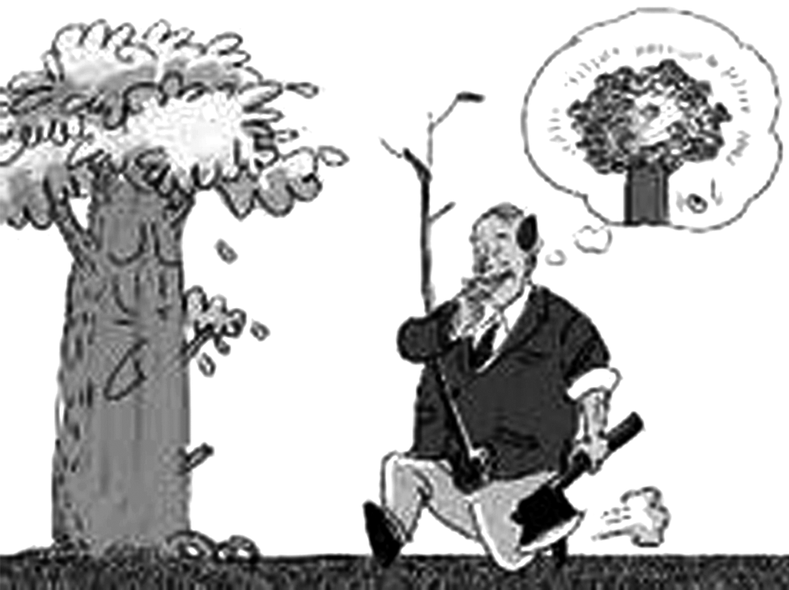
(1)请你说说这幅漫画讽刺了当前社会上怎样的不良现象。

(2)你想对漫画中的伐木者说些什么？

7.(2014·东营)综合性学习。
材料一：据统计，A市患呼吸、心脑、内分泌系统疾病的人数比例与10年前比增加了2.4倍。医学证实，雾霾中的微颗粒携病菌进入呼吸道和肺叶中引起炎症，进入人体血液循环导致人脑功能衰老，引起如肾衰竭等生殖泌尿系统病变，进入心脏引发心肌梗死、心肌缺血或损伤，对人体造成直接严重危害。
材料二：A市10年前曾被誉为“天然氧吧”，如今却遭受着雾霾严重污染。
表一 A市2014年1—3月份空气质量(单位：天)
月份 | 严重  污染 | 中度  污染 | 轻度  污染 | 良 | 优
1月 | 5 | 8 | 8 | 9 | 1
2月 | 5 | 8 | 8 | 7 | 0
3月 | 5 | 9 | 9 | 8 | 0
表二 A市雾霾成分分析结果
污染  源 | 热电  排放 | 化工  生产 | 汽车  尾气 | 居民  生活 | 地面  灰尘 | 其他
所占  比例 | 25.2% | 30.7% | 13.5% | 12.7% | 11.9% | 6%
(1)综合研读以上材料，写出你探究发现的结果。
[来源:学|科|网]

(2)6月5日为世界环境日，世界环境日到来之际，学校组织开展“生命与空气”语文综合性学习，请你设计一项活动；联系实际拟写一则公益广告。

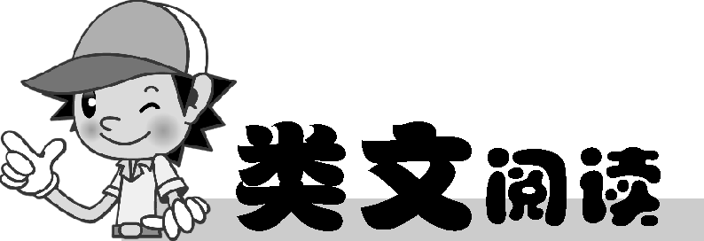
树
王尔碑
一棵树，被人砍断了
剩下半截生命
荒凉，孤独[来源:Z§xx§k.Com]
一半痛苦，一半愤怒
呵，它已被人遗忘……
[来源:学&科&网]
春天，滴血的心上
又艰难地捧出，
一片新绿
绿的枝条，绿的叶子
都在笑：笑那斧头的锋利……
【阅读提示】本诗与课文一样围绕着一棵树展开，抒发了自己关爱自然和生命的感情。但侧重点不同，课文意在唤起人们对美好生活的回忆，表达诗人对美的追求和向往；本诗赞颂了一棵“剩下半截生命”的树的顽强不屈的生命力，热情讴歌了不向命运屈服的强者风范。
8.第一节中“剩下半截生命”的树为什么“一半痛苦，一半愤怒”？这里刻画了一个怎样的形象？

9.第二节中“又艰难地捧出，一片新绿”，表现了“树”怎样的特点？

10.在这首诗中，“树”经历了从__________到___________到____________的发展过程，塑造了一个_______________________的形象。
11.请简要分析这首诗的表现手法和思想内涵。

参考答案
8 樵夫，别砍那棵树
1.D
2.A
3.A(解析：B项“夏天”与结尾的“一年”搭配不当；C项可将“广大网友”改为“宜宾网友”；D项否定不当，可将第二个“不”删掉。)
4.D
5.（1）滴滴情深自来水，请你拭去我的泪。 （2）举手投足间，别忘了我饥饿的大嘴。（3）天地“粮”心，惜食莫蚀。（4）求知而来，载知而归。
6.（1）讽刺了当前社会上一些人为谋求眼前利益而无节制地攫取自然资源、破坏自然环境的做法。 （2）示例：乱砍滥伐得到的不过是一时之利，请您把目光放长远一点，多为子孙后代想一想，不能吃子孙饭、断子孙路。
7.（1）示例：①热电、化工、汽车烟霭尾气排放，导致A市空气污染严重(或每月污染天数占到三分之二以上)；②因为雾霾会对人体的呼吸、心脑、内分泌系统造成直接严重危害，所以A市患呼吸、心脑、内分泌系统疾病的人数比例与10年前比增加了2.4倍。 （2）活动示例：查阅资料，了解空气质量对动植物生存乃至生命的相关影响，撰写研究报告；举办“保护空气，从我做起”义务宣传活动；开展“远离雾霾，共享蓝天”征文、演讲比赛或图片展览；组织“雾霾的产生及治理”社会调查，并撰写调查报告。公益广告示例：你污染空气，空气污染你；绿色是生命的食粮，空气也是生命的食粮；一个人人戴着防毒面具呼吸的世界是多么可怕！
8.“剩下半截生命”的树，它“痛苦”，为自己的不幸和孤独；它“愤怒”，为自己命运的不公。这是一个荒凉中孤独，在痛苦中抗争的树的形象。
9.“艰难地捧出”写出了“树”从伤残的身躯和滴血的心灵走向新生，“一片新绿”表现出“树”不灭的生命力。
10.痛苦 愤怒 艰难地生存 最终笑傲倔强、乐观、豪放的强者
11.本诗采用的是借物言志的象征手法。表面上勾画的是一个被压迫、摧残，但又富有顽强生命力的树，实际上是赞美生活中所有劈波斩浪的真正强者，生动展示出强者“笑”到最后的胜利和风采。同时，也形象地嘲笑了那些恶势力的卑鄙无耻。

